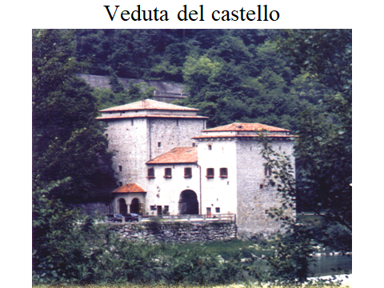
CASTELLO DI QUERO: STORIE, GLORIE
1
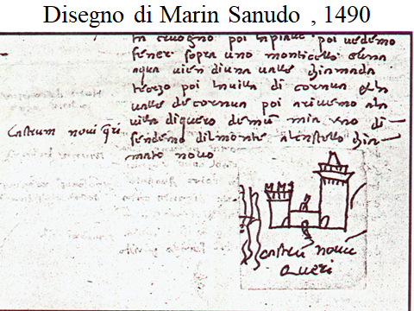
Primo schizzo di Castelnovo di Quero di Marin Sanudo 1490. Posizione strategica dulla strada Feltre Treviso.

2
Venezia, San Vidal, casa dei Miani, difficilmente fotografabile. Il disegna, con le due vie di accesso, vie d’acqua dice delle importanza. Un solo ingresso nel retro.
Di qui, da poco 24.enne, partì Girolamo, che ‘alla varietà dei tempi’ sempre accomodossi ( primo biografo, 1537), (cioè Godi, godi gioninezza che pur fuggi tuttavia. Del doman non v’è certezza ), alla difesa di Castellnovo dQuero. Primavera del 155. Venezia alle prese con la lega di Cambrai.
3
Sostituisce il fratello Luca, che alla difesa del castello della Scala, strada Feltre-Valsunana che porta in Germania, il 77.1510, combattendo pur eroicamente perse il castello ed il braccio destro.
Lo stato lo ricompensa donandogli la castellania di Quero, dove però deve andare un suo delegato: Girolamo. Lui è senza un ‘brazo’ per 7 reggimenti, quasi una trentina d’anni.
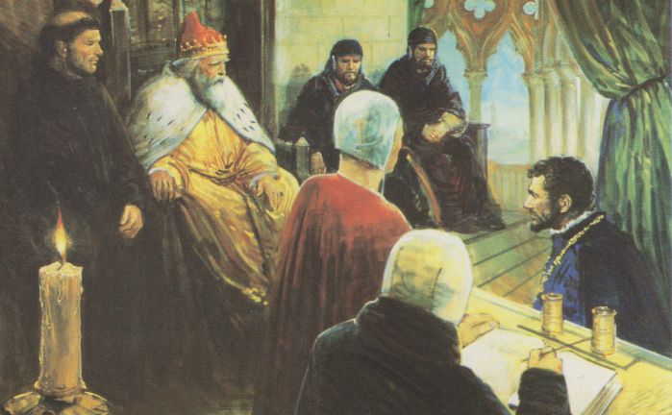
4
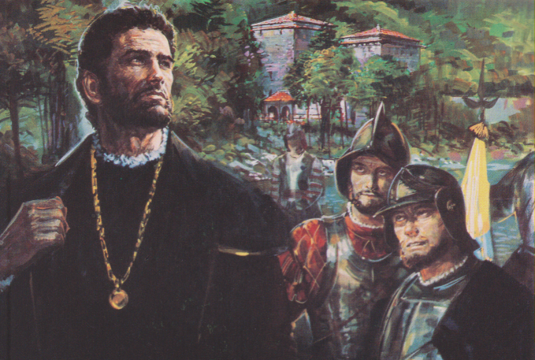
Dai primi mesi del 1511 Girolamo Miani è alla castellania di Quero.
5
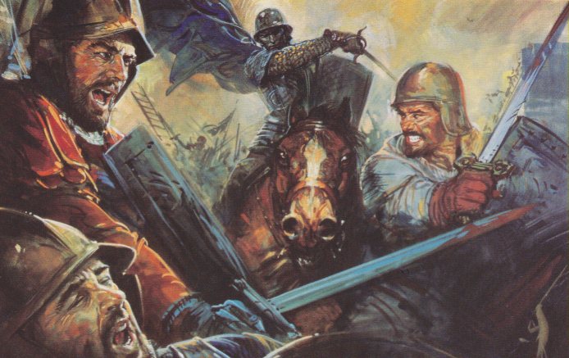
Da Montebelluna il 27 8.1511, giunge all’assedio del Castello l’albanese Giorgio Mercurio Bua, con 300 cavalieri: sotto il castello avrebbe dovuto passare l’imperartore Massimiliano II, che cercava tutti i pretesti per posticipare il suo sostegno alla guera, detto Honegeld, senza danari.
6
Con una sola cinquantina di soldati, una ventina proveniente da Belluni, di cui si conoscono i nomi, Girolamo difende eroicamente il catello, che alla sera deve arrendersi. Tutti i sopravissuti tajà a pezzi, tranne Girolamo e due altri facoltosi, nella speranza di ottenere un riscatto per essi.
7
Figura tra i combattenti anche Sebastiano Dal Pozzo, feltrino, che tentando una sortita, finirà con il non pter rientrare. Ripara aFeltre portando la notizia della caduta di Castelnovo.
Feltre, via dedicata a Sebastiano Dal Pozzo, che immette in Piazza Maggiore, salendo dalla via sottostante.
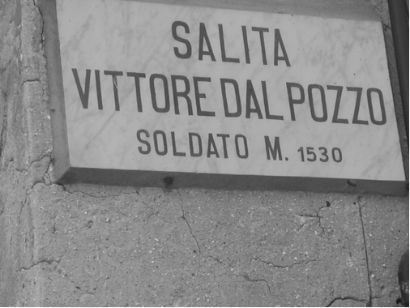
Nel 1516, finita la guera, Sebastino Dal Pozzo, in una lite civile per questioni di confini dei campi, ottenuta in premio dei suoi meriti militari, egli esigerà la testimonianza di Girolamo Miani, che avrebbe (senz’altro) sostenuto il suo:” Valore ( grandissimo), la sua disponilità ( generosissima), il suo disprezzo del pericolo (senza limiti) ...
8
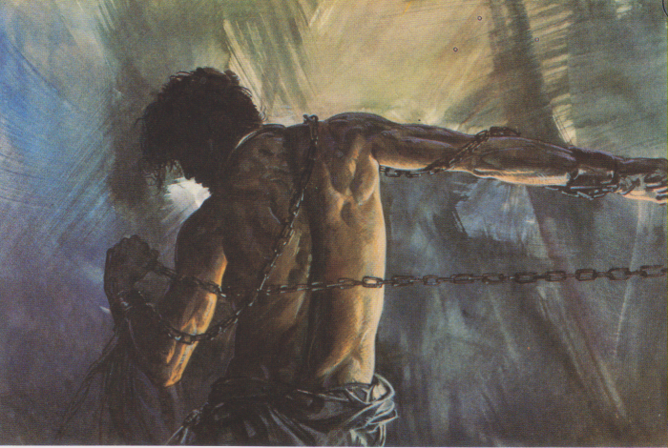
Seguendo le biografie del Miani ( che vanno riviste alla luce di nuove scoperte di documenti ), Girolamo è tenuto in prigione a Quero per un mese.

9
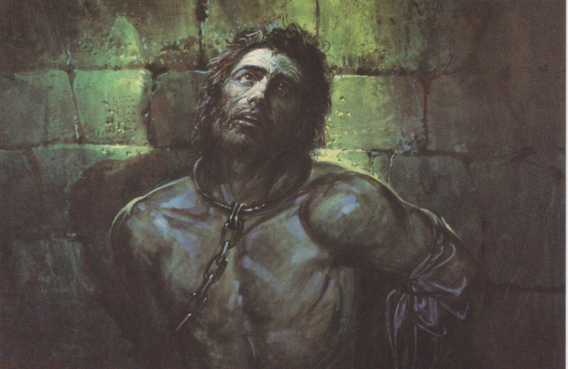
Girolamo si rivolge alla Madonna.

10
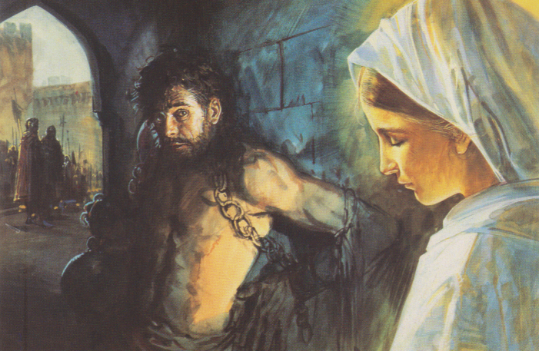
La Madonna, sempre a Quero, appare a Girolamo Miani e lo libera di prigione.

11
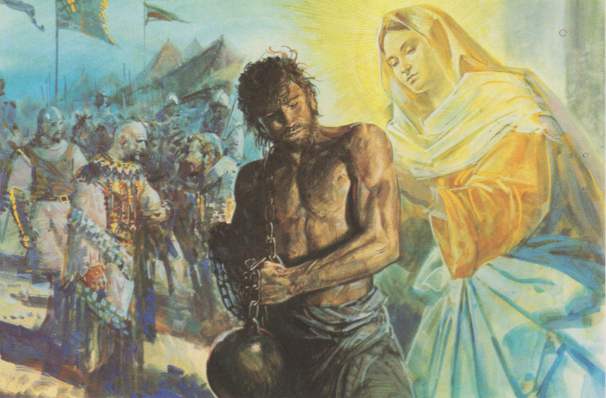
La Madonna appare una seconda volta a Girolamo e presolo per mano lo accompagna fino alle mura di Treviso.

12
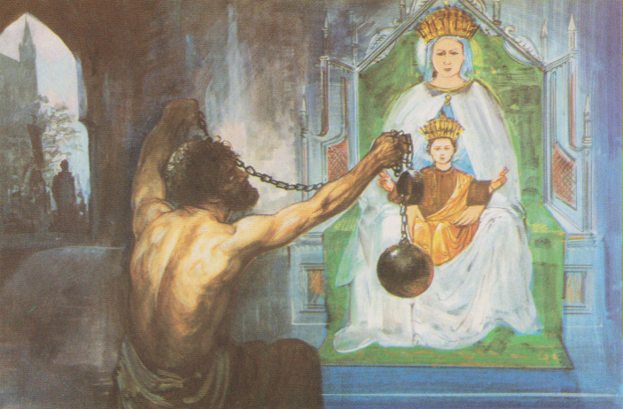
A Treviso, nel santuario della Madonna Grande Girolamo deposita i ceppi della prigionia, in segno di gratitutine. ( sempre secondo la storiografia tradizionale ).
13
I meriti dei Miani nel Feltrino erano noti fin dal 1486, quando.a fine giugno, con la carica di Castellano e podestà, vi giunse Angelo Miani. In Storia di Feltre del 1600, leggiamo che nel novembre 1486 Angelo Miani perse una figlia di 3, 4 anni, Emiliana. Se la famiglia Miani isiedeva a Feltre, allora, Girolamo il 10.10.1586 a Feltre è nato.

14
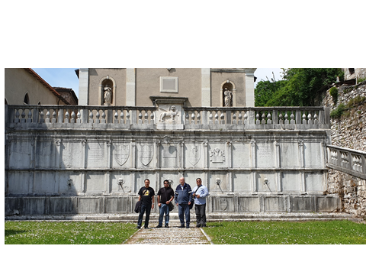
Feltre, Piazza Maggiore, monumento eretto a ricordo della proviggione di acqua operata da Angelo Miani, il padre di Girolamo, capitano e castellano di Feltre, 1486-87. Poiché nesuno poteva valersi della sua posizione per ... reclamizzardi, i cittadini stessi ottennero dalle autorità di Venezia di poter dedicare a simile benefattore ben due quadrelle delle 15 formelle.

15
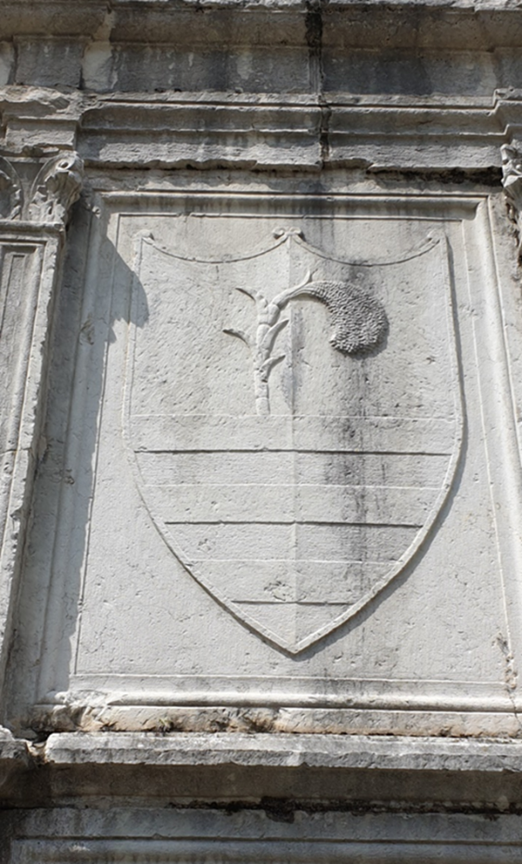
16
Feltre, Piazza Maggiore, formelle con l’emblema dei Miani, il miglio. Altro, dipinto, si trova nella sala comunale degli stemmi.
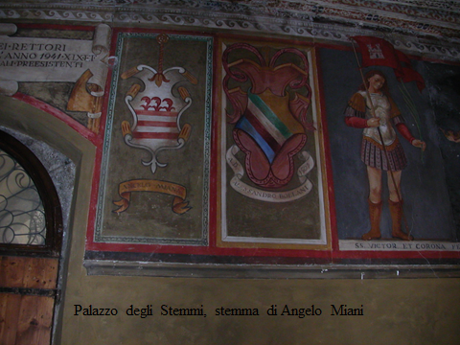

17
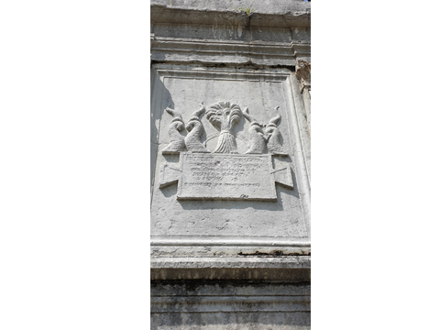
Seconda formella dedicata ad Angelo Miani con aggunta dello stemma della città, con la motivazione dei meriti. Scapellata dai soldati francesi, nella campagna militare del 1796, ci resta in un libro Storia di Feltre.
FELTRIIS AQUA LABOR
AUG(elus). AEMIS(lianus). PRAETOR
OB AFFECTIONEM
ET PIETATEM EX1MIAM
FONT. D.
UTILITATI ET ORNAMENTO.
Traduzione, un po’ libera: Acqua e lavoro impiegò il nobile podestà Miani, spinto da grandissimo affetto e senso del dovere, le fontane dedicò a utilità e ornamento del Feltrino.
Angelo Miani aveva tracciato anche il disegno delle mura e convinto i cittadini a pagare il tutto. Al suo successore, un anno dopo verrà dalle autorità di Venezia il reclamo ad attivarsi rinfacciandogli l’esempio del predecessore.

18
Grazie a Marin Sanudo ed ai suoi Diari, ai quali si è potuto solo recentemente accedere, si hanno notizie di ... giornata.
a. il primo settembre 1511, Girolamo Miani, prigioniero di Mercurio Bua, è segnalato a Montebelluna, nell’accampamento.
19
b. L’11.9.1511, l’accampamento si sposta a Nervesa: Mercurio Bua vi è presente.
c. il 27 settembre 1511, l’accampamento si sposta a Maserada, torre di Maserada, ( com dicono quanti hanno spiato, notte tempo i movimenti dell’accampamento nemico ), sfilaciandosi lungo 4 chilometri fino a Breda di Piave.
20
A Maserada dicono gli archeologi di Treviso non è mai esistita una torre. A Breda di Piave ne sono esistite almento tre, avanzi di un antico castello medievale.
Di una si ha testimonianza archivistica solamente.
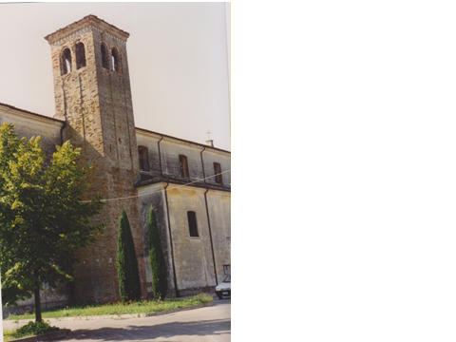

21
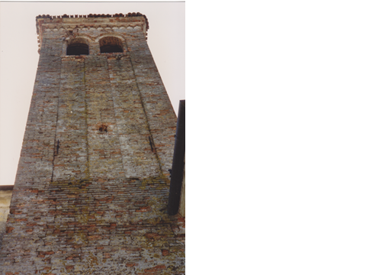
Le lsene cominciano ad altzza del tetto: sgorbio archtettonico!
22
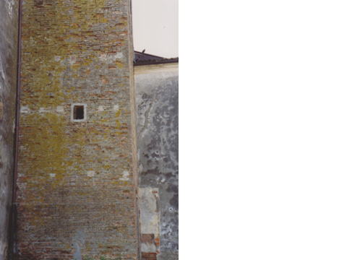
Questo campanile porta le lesene solamente dal tetto della chiesa fino alla torre campanaria: la parte bassa è la testimonianza di una vecchia torre.

23
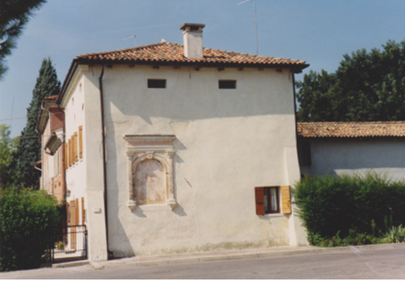
Questa casetta dà immediatamente l’idea di basamento di vecchia torre. In paese, infatti, dicono che abbia le travi del 1400. Vedremo.
24
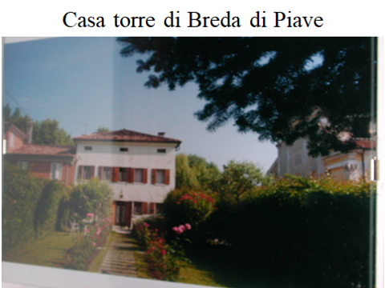
Le cinque finestre paiono un ricordo di vecchia ... merlatura. Si tratta di una casa torre.

25
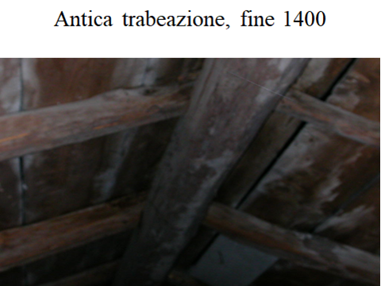
26
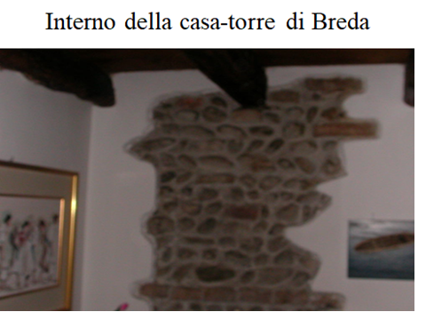
27
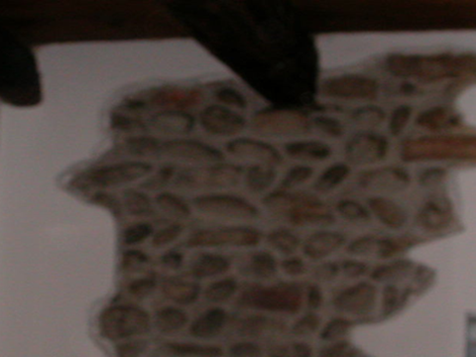
28
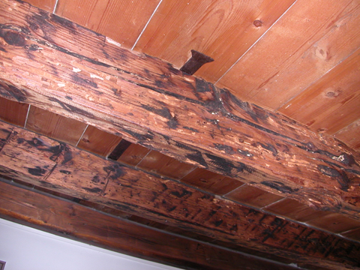
29
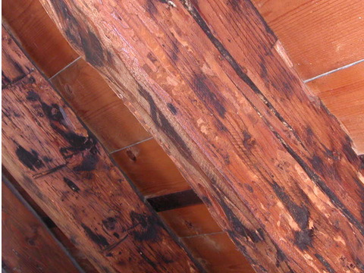
30
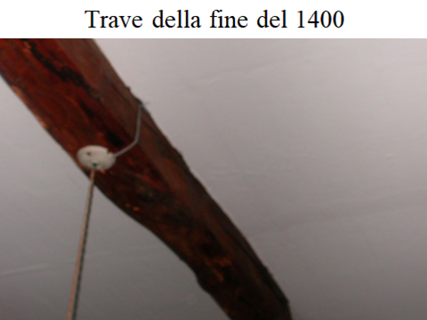

31
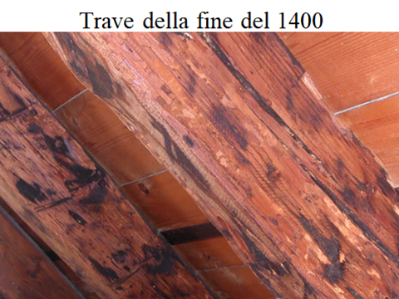
32
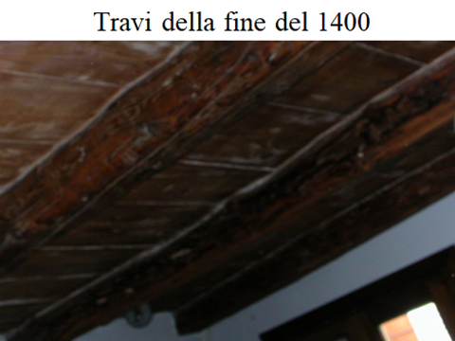
33
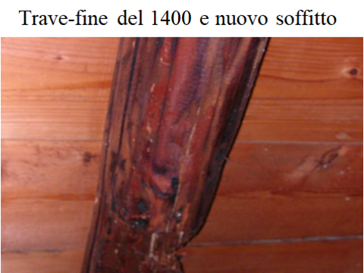

34
In questo loco aperto alla camagna, molto atto ad accampar, io credo si sia accampato Mercurio Bua, dal cui padiglione alle due del 28 settembre 1511, fuggì Girolamo Miani.
35
Esistono tre versioni dell’arrivo di Girolamo Miani a Treviso la mattina del 28 settembre 1511: due del provveditore Gradenigo alle autorità di Venezia, una terza di Leonardo Giustiniani, che scrive di questo arrivo solamente alla sera.
Il tragitto Breda-Treviso è di circa 8 o 9 Km.
36
Girolamo giunge a Porta S. Tommaso, ( è fo averto ... c’è qualcosa di straordinario in questa apertura della porta ad ora insolita ), porta che nel 1511 era posizionata a metà della attuale Piazza del Grano.
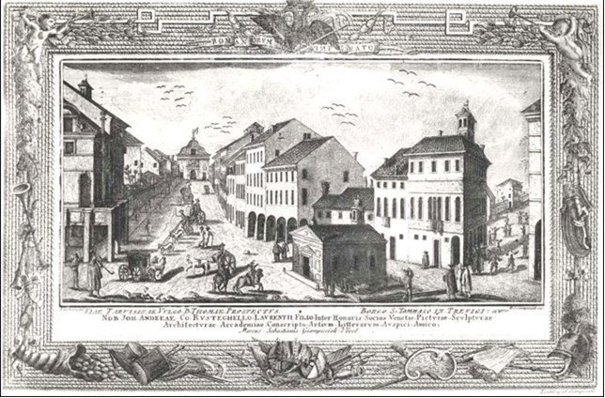
Sebastiano Giampiccoli, fine settecento, borgo San Tomaso. La chiesetta di S. Tommaso, in borgo Cavalli, evidenziata dal campanile volutamente allungato, dietro il palazzo, a destra. Si vede una traccia del Canale delle Convertite, in prossimità della chiesa della Madoneta.
37
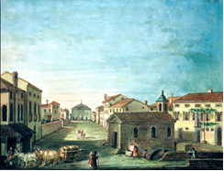
Acquarello ottocentesco di Sala ( fondo Carlini, D 30 ), Comunale di TB: Treviso, borgo San Tomaso, chiesa della Madoneta, e ben visibili il ponte sul Canale delle Convertite che scorre sotto questa chiesetta.

38
La attuale porta di S. Tommaso, del 1517, fu costruita da Paolo Nani, provveditore di Treviso, he voleva chiamarla Porta Nana. Per l’assoluta proibizione di farsi reclame, egli si prese la piccola rivincita di mettere sulla porta di San Tommmaso la statua di San Paolo.
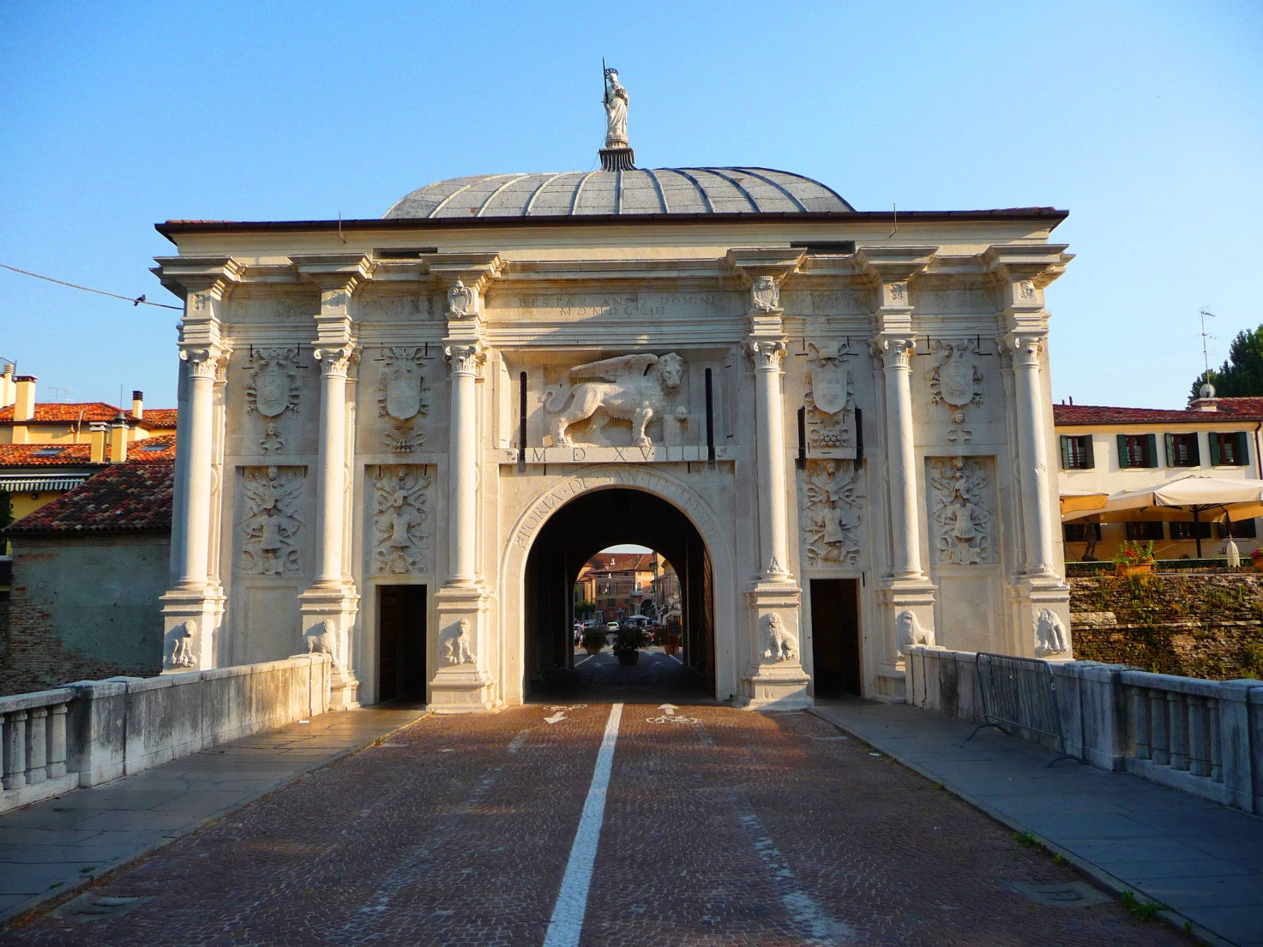
Treviso, Porta San Tommaso. La statua sovrastante è di San Paolo.

39
Girolamo Miani non potè recarsiI al Santuario della Madonna Grande il 28 9.155, perché era stato distrutto tutto il presbiterio.
Portò i ceppi della prigionia, in segno di gratitudine solamente dopo il 1516, a guerra finita.
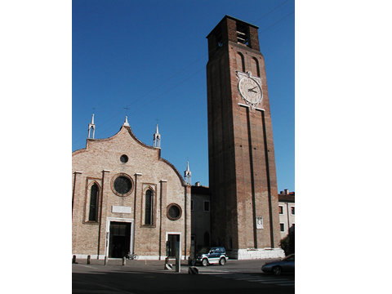
Treviso. Santuario della Madonna Grande.
39
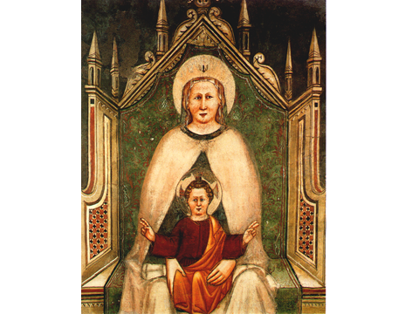
Treviso, Madonna Grande.

40
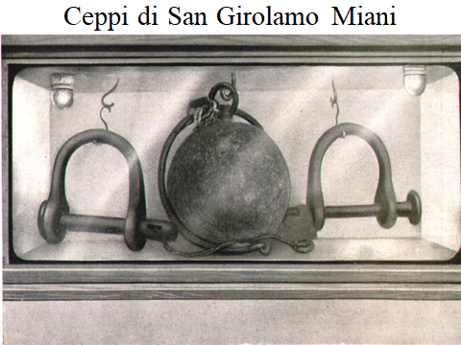
41
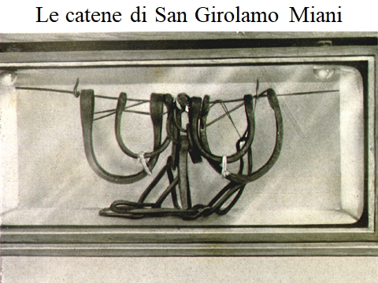
42
L’episodio della sua liberzione per intervento delle Vergine SS.ma fu riportato nel 3.o libro dei Miracoli, che andò distrutto nell’incendio della chiesa del 30.12.1528.
43
Nel 1531, Clovio, lui pure miracolato, attualmente parroco del Santuario, ritrascrisse parte di questi miracoli, testimoniati da persone di fede, nel 4.o Libo dei Miracoli: tra questi quello di Girolamo Miani, narrato da lui stesso.come si precisa. Il 4.o Libro dei Miracoli sarà l’unica fonte storica per i biografi del Miani, fino al 1900. Assai insufficiente!

44
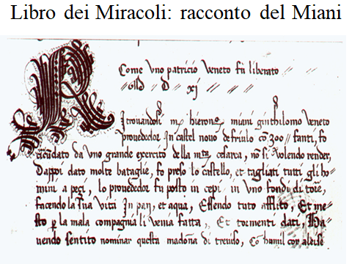
45
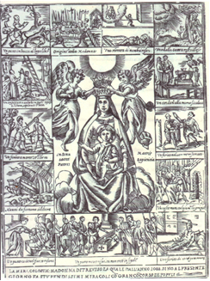
Questa immaginetta, non datata, fu rinvenuta in una recente mostra di immagini sacre. Probabilmente, a se stante, deve aver accompagnato la pubblicazione del libro del 1597, che riporta molti dei miracoli del 4.o Libro dei Miracoli della Mdonna Grande.

47
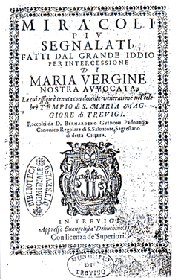
Il libro, edito nel 1597, aveva già ottenuto tutte le approvazioni nel novembre del 1596.

48
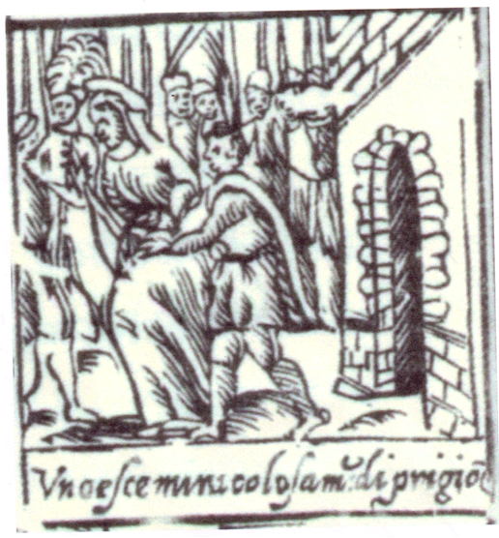
Particoare dell’immagine prcedente, con l’illustrazione della liberazione di Girolamo Miani.

49
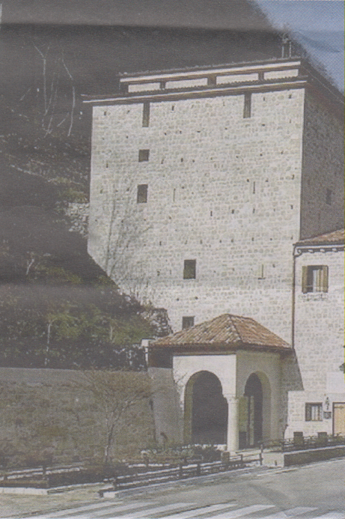
In occasione della beatificazione e proclamazione della sua santità, 1749-1769,di Girolamo Miani, nei giorni festivi veniva al Castello un religioso somasco dal convento dei Santi Vittore e Corona: si eresse a ricordo dell’avvenimento questa specie di cappelletta all’ingresso.

50
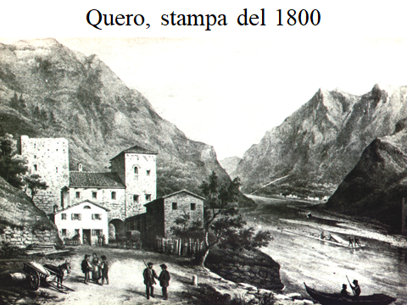
51
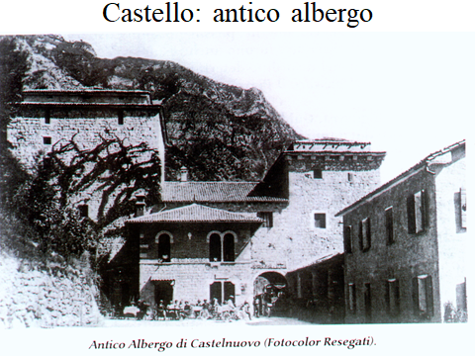
Quando, inizio del 1900, cominciarono a circolare voci sul Castello e l’osteria, tipo ... di là, di là del Piave. ci sta un’osteria: la c’è da bere e da mangiare d un bel letto per riposar, facilmente sostituito con ... per far l’amor. Il parroco di Quero, Don G. Battista Ziliotto, che progettava di trasformare il Castello in un santuario mariano del Veneto, contattò i Padri Somaschi esortandoli ad acquistare i Castello.

52
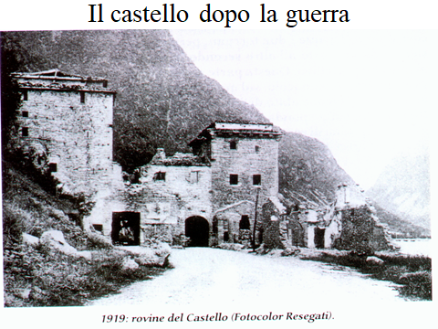
53
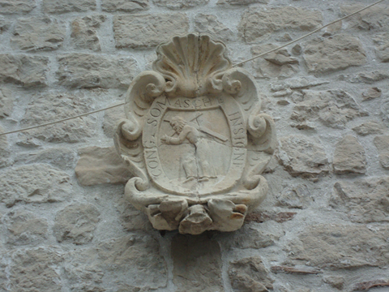
Castello di Quero: stemma dei Padri Somaschi.
Nel 1924 i Padri Somaschi acquistarono il Castello di Quero.
54
Nel 1945 ed anni successivi fu sede di colonia per gli orfani e per i studenti Somaschi chierici di Corbetta: passeggiate al Grappa e piscina nelle fresche acque del Piave.

55
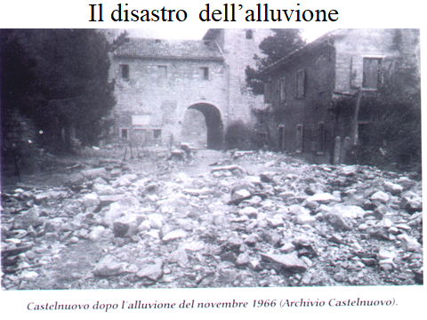
Dopo l‘alluvione si cominciò il lavoro di sistemazione interna del Castello: luogo di incontri di preghiera, casa religiosa aperta a ritiri spirituali.
56
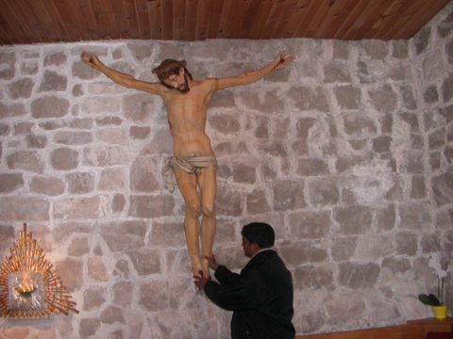
La cappella al Castello di Quero.

57
57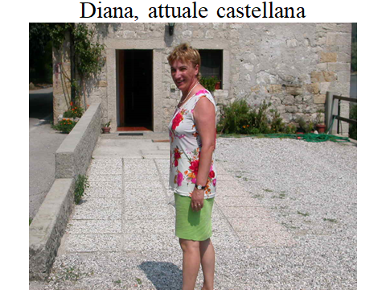
Poi, da oltre una ventina d’anni, l’assistenza al Castello fu affidata a Diana Spader, che ha creato, sabato e domenica, una frequentata occasione di incontri di carattere psico-pedagogico per genitori e ragazzi.
58
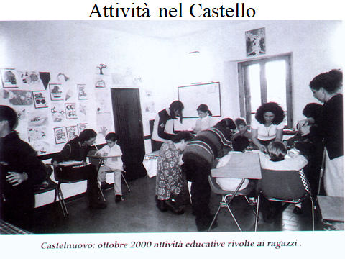
59
60
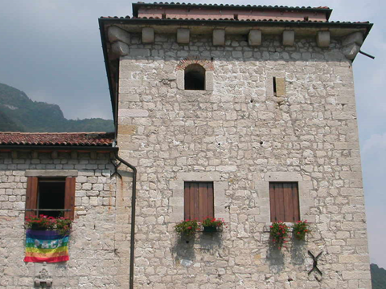
Mettiamo dei fiori ... nei nostri cannoni!

